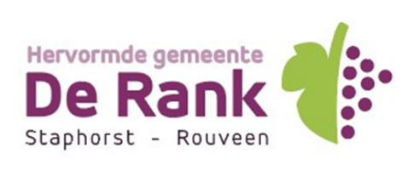

Preventiebeleid m.b.t. grensoverschrijdend gedrag binnen het jeugdwerk en ouderenwerk
Als Hervormde gemeente de Rank willen we een plek zijn, waar iedereen zich welkom mag voelen, juist ook kinderen, jongeren en ouderen. Voor hen zijn er verschillende kerkelijke activiteiten die door vrijwilligers en professionals vormgegeven worden. Omdat we voor kinderen en jongeren een veilige plek willen zijn, hebben we een preventiebeleid opgesteld om seksueel en ander grensoverschrijdend gedrag binnen het jeugdwerk en ouderenwerk te voorkomen:
1. Het kerkbestuur, professionals en alle vrijwilligers, die met kinderen of jongeren werken, zijn op de hoogte van het preventiebeleid om seksueel en ander grensoverschrijdend gedrag binnen het jeugdwerk te voorkomen.
2. Voor alle vrijwilligers, die contact hebben met kinderen, jongeren of ouderen wordt een VOG aangevraagd.
3. We hanteren een aannamebeleid voor vrijwilligers
4. Alle vrijwilligers, die met kinderen, jongeren en ouderen werken, zijn bekend met de gedragscode, onderschrijven en ondertekenen die voor akkoord. (zie bijlage 2).
5. Bij de organisatie van activiteiten en bijeenkomsten proberen wij zoveel mogelijk het 4-ogenprincipe te hanteren. Dat wil zeggen dat bij activiteiten met kinderen/jongeren altijd meer dan 1 volwassen begeleider aanwezig is.
6. Er zijn twee vertrouwenspersonen benoemd, waar contact mee opgenomen kan worden bij seksueel grensoverschrijdend gedrag, vermoeden hiervan of vragen hieromtrent. De vertrouwenspersonen zijn te vinden op de website van de Rank (www.derankstaphorst.nl)
6. Bij (verdenking van) seksueel grensoverschrijdend gedrag wordt het meldprotocol gevolgd, dat opgesteld is door de Protestantse Kerk Nederland.
7. Het preventiebeleid om seksueel en ander grensoverschrijdend gedrag te voorkomen zijn terug te vinden op de website van de Rank (www.derankstaphorst.nl)

